# 35平米商铺：仓储住人做饭……7条命没了！

[中国消防救援](javascript:void(0);) 2020-08-03 13:41 发表于北京

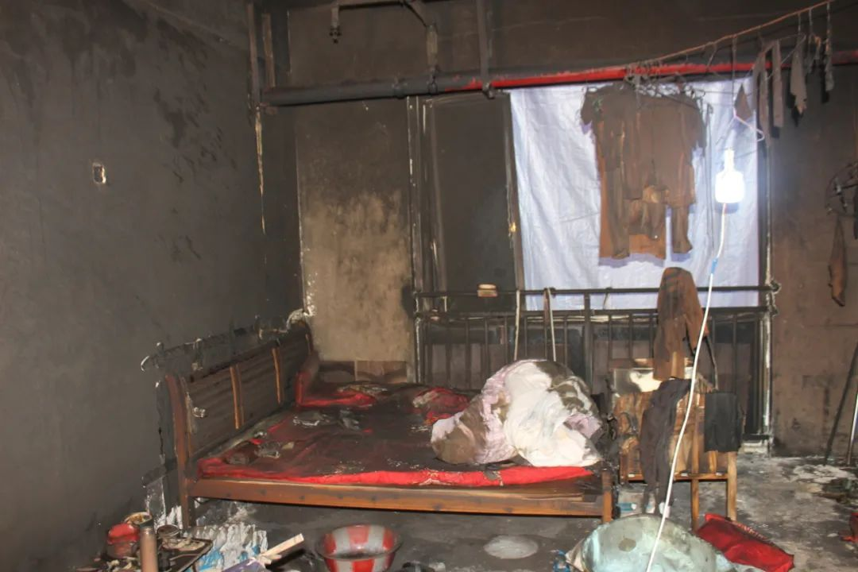

**7月8日**

**贵阳花溪孟关汽配城内**

**一家商铺发生火灾**

**7人不幸身亡！**

**▼**

7月8日5时07分，贵阳市消防救援支队接到报警，贵阳市花溪区孟关汽配城一商铺发生火灾。该铺面单层面积约35平方米，一层为门面，高5.8米，搭建有夹层用于仓储和住人，二层、三层用于厨房和住人，内部设有一部楼梯。消防指战员从商铺二楼搜救出3人，三楼搜救出4人，遗憾的是7人均已无生命迹象。

**事故教训**

**1劣质电器引火灾**从调查结果看，起火点位于商铺夹层木床处，发生火灾的**直接原因是木床上USB充电设备故障打火引燃周围可燃物所致**。调查人员从火灾现场提取了设备残骸，并经现场燃烧测试，**发现充电设备的塑料部件未经阻燃处理，是典型的劣质电器**。住户将该充电器放置在床上给手机充电，故障打火后，很快引起床单等可燃物起火，最终蔓延成灾。

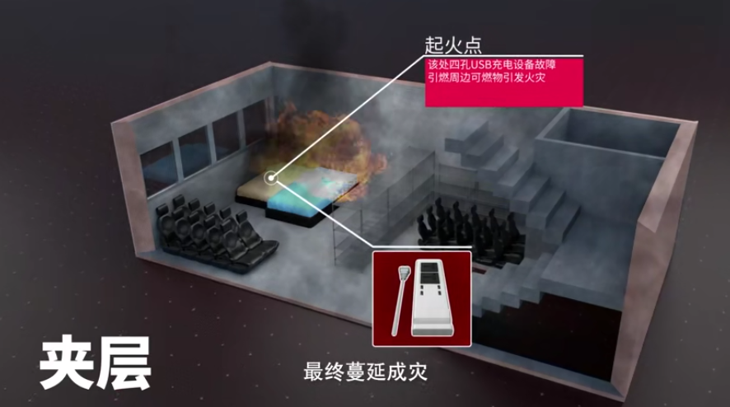

**2违规住人酿惨剧**这是一个典型的集经营、仓储、住宿为一体的“三合一”场所，按照相关规定，内部是不能住人的。但商铺经营者为了节约成本，违规在商铺夹层、二楼和三楼设置了住宿区域，最终造成住在商铺里面的7人全部遇难。

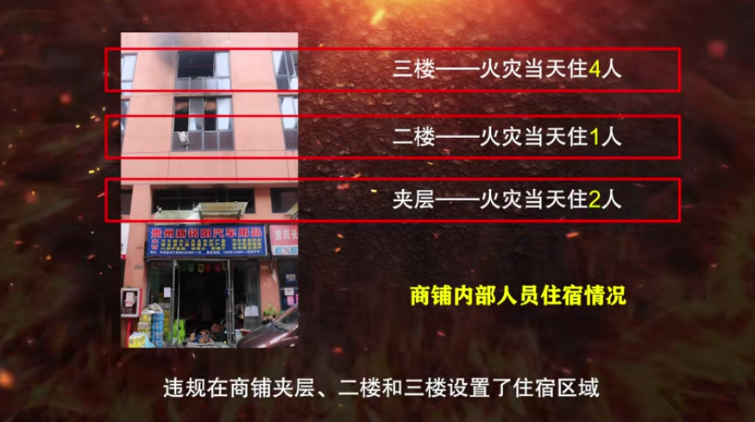

**3通天楼梯窜毒烟**起火商铺内部仅有一部室内楼梯联通，且未进行防火分隔，是典型的通天楼梯，楼内发生火灾后，火势及烟雾都将迅速沿楼梯蔓延至所有楼层。商铺内部还储存了大量的汽车坐垫、海绵等物品，这些物品燃烧产生含有氰化物等有毒烟气，导致商铺内的住户短时间内中毒窒息，丧失逃生自救能力。

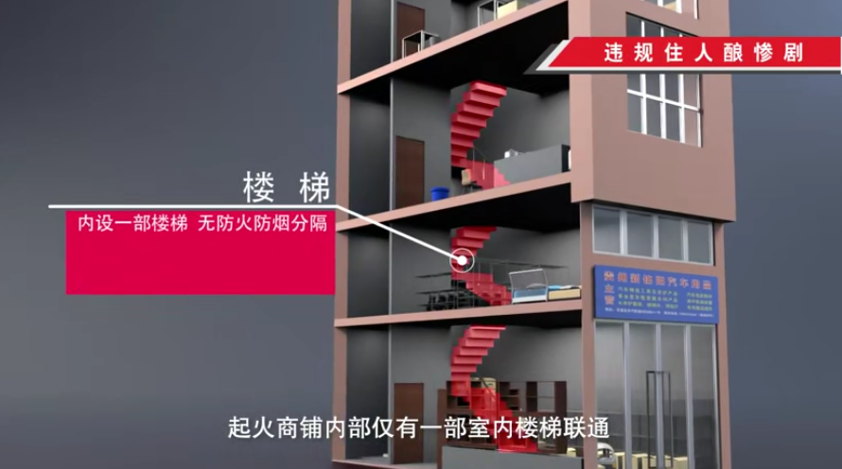

**4消防设施成摆设**发生火灾的商铺位于贵阳孟关汽配城A区，按照设计规范，这里的商铺都是装有火灾自动报警系统和自动喷水灭火系统的。但火灾发生当天，火灾自动报警系统故障，未能联动，自动喷水灭火系统损坏，也未发挥应有作用，最终造成火灾蔓延扩大。

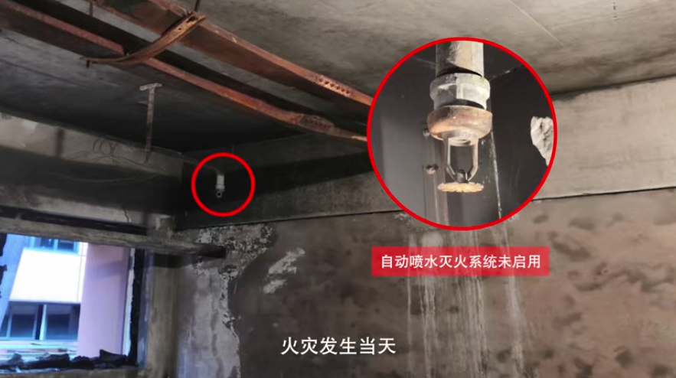

**消防部门提醒**

**1生活经营要分开**统一规划的商铺门面内，不要设置人员住宿等场所；村居民自建房存在“下店上宅、前店后宅”情况的，经营区域与生活区域应使用防火隔墙、防火隔板、防火门等进行完整分隔。

**2疏散通道要畅通**商铺内不要堵塞、锁闭、占用疏散逃生通道和逃生出口；在疏散逃生通道、外窗上设置卷帘门、铁栅栏、防盗网时，应预留可从内部开启的逃生口；人员生活、住宿的区域应当设置直通室外的安全出口。  
**3用火用电要规范**用火用电要加强看护，做到人走火灭、电断；电气线路应由专业电工进行敷设，切实做到不私拉乱接电线，不超负荷用电，不在屋内为电动车充电，特别是不要贪图便宜购买使用假冒伪劣电器产品和插线板。  
**4消防设施要完好**商铺内安装有报警、喷淋等消防设施的，要经常检查测试，确保完整好用；商铺经营单位或物业管理部门要委托有资质的公司进行消防设施维保；自建房用作经营场所的，应安装简易消防设施，配备灭火器、灭火毯等常用消防器材，尽可能降低火灾风险。

▌来源：贵州消防 中国消防综合

▌制作：中国应急管理报新媒体中心

▌编辑：董    臣

▌审核：杨培林

▌投稿邮箱：zgxfxmt@126.com